**De tien tijdvakken**

Maak de tijdvalk compleet door de naam van de tijdvakken in te vullen en de afbeeldingen uit te knippen en op de juiste plek te plakken.

Daarna noteer je de juiste jaartallen op de goede plek op de tijdbalk. Tip: gebruik je leerwerkboek of het internet als bron.

Tot slot noteer je de kenmerken van het knipblad bij het juiste tijdvak (zie voorbeeld bij tijdvak 1).

- De levenswijze van jagers en verzamelaars.

- Het ontstaan van landbouw.

Jagers en boeren

**3**

**1**

**5**

**7**

**9**

Tot 3000 v. Chr.

0

2020

Tijdbalk

**10**

**8**

**6**

**4**

**2**

**Knipblad (afbeeldingen tien tijdvakken)**

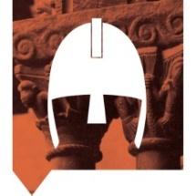 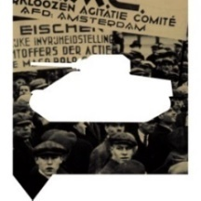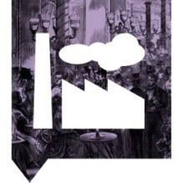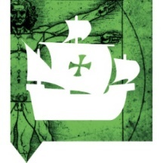 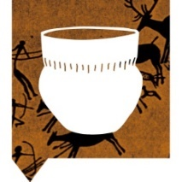 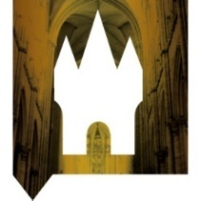 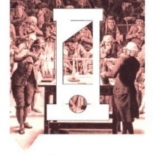  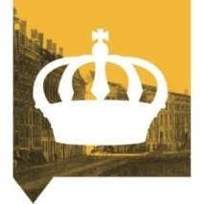

______________________________________________________________________________________________________________________________________

**Kenmerken bij de tijdvakken**

|  |  |
| --- | --- |
| - De blokvorming tussen Oost en West en de Koude Oorlog  - Het streven van vorsten naar absolute macht.  - Slavenarbeid op plantages. ~~- Het ontstaan van landbouw.~~  - De verspreiding van de Grieks-Romeinse cultuur.  - De economische wereldcrisis.  - Samenleving met edelen en boeren.  - De industriële revolutie.  - Opkomst van het Christendom.  - Het begin van de Europese overzeese reizen. | - Het streven naar grondrechten.  - Het moderne imperialisme.  - Duitse bezetting en de Jodenvervolging.  - Opkomst van handel en het ontstaan van steden.  - Meer multiculturele samenlevingen. - De Opstand en het ontstaan van de Nederlandse staat.  - De splitsing in de christelijke kerk. ~~- De levenswijze van jagers en verzamelaars.~~  - Het begin van een wereldeconomie. |